Introduction

Présentation du projet:
Le projet intitulé « Gestionnaire de Contacts » consiste en la conception et la réalisation d’une application web dédiée à la gestion de contacts personnels ou professionnels. Réalisé dans un cadre académique, ce projet vise à mettre en pratique les notions fondamentales du développement web côté serveur ainsi que la manipulation des bases de données relationnelles.
L’application permet à l’utilisateur de stocker, organiser et gérer efficacement les informations relatives à ses contacts, telles que le nom, le prénom, l’adresse électronique, le numéro de téléphone, la date de naissance, l’adresse postale et des notes complémentaires. L’objectif est de proposer une solution simple, intuitive et adaptée à une utilisation courante.

Objectifs et fonctionnalités principals:
L’objectif principal du projet est de développer une application fonctionnelle de gestion de contacts tout en respectant les bonnes pratiques de conception logicielle et de bases de données. Il vise également à renforcer la compréhension de l’architecture client–serveur et de l’interaction entre PHP et MySQL.
Les objectifs spécifiques du projet sont :
- Concevoir une base de données relationnelle cohérente
- Assurer une interaction sécurisée entre l’application et la base de données
- Développer une interface utilisateur claire et responsive
- Mettre en œuvre des mécanismes de validation des données
L’application offre les fonctionnalités suivantes :
- Ajout, affichage, modification et suppression des contacts
- Recherche dynamique selon plusieurs critères
- Exportation des contacts au format CSV

Répartition des tâches au sein du groupe :
Ce projet a été réalisé dans le cadre d’un travail individuel par Zerrouk Zakaria. L’ensemble des étapes, allant de l’analyse des besoins à l’implémentation, aux tests et à la rédaction du rapport, a été pris en charge de manière autonome.

Analyse et Conception

Schéma de la base de données (MCD / MLD) :
Les figures suivantes présentent la modélisation de la base de données du projet.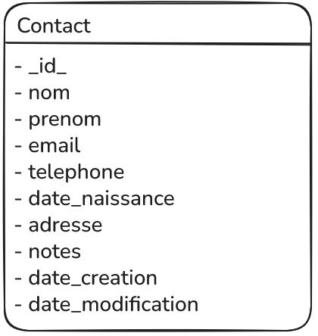
Figure 1: Modèle Conceptuel de Données (MCD)
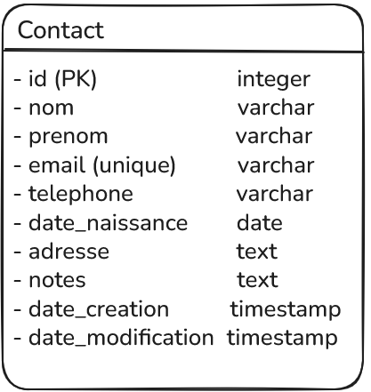
Figure 2: Modèle Conceptuel de Données (MCD)

Architecture de l’application:
L’application Gestionnaire de Contacts repose sur une architecture web simple et structurée, adaptée à un projet de taille moyenne. Cette architecture vise à assurer une bonne organisation du code, une meilleure lisibilité et une facilité de maintenance.
Le projet est développé en utilisant le langage PHP pour la logique serveur, MySQL pour la gestion des données, et HTML/CSS avec Bootstrap pour la présentation des interfaces. L’ensemble de l’application est exécuté dans un environnement serveur local, permettant de simuler le fonctionnement réel d’une application web dynamique.
La structure de l’application est organisée en plusieurs dossiers et fichiers, chacun ayant un rôle bien défini :
- Le dossier config contient les fichiers de configuration, notamment la connexion à la base de données à l’aide de PDO.
- Le dossier includes regroupe les éléments réutilisables de l’interface, tels que l’en-tête (header) et le pied de page (footer), afin d’éviter la duplication du code.
- Les fichiers situés à la racine du projet correspondent aux pages fonctionnelles de l’application, notamment l’affichage de la liste des contacts, l’ajout, la modification, la suppression, la recherche et l’exportation des données.
Cette organisation s’apparente à une architecture de type MVC simplifiée, où la logique métier, l’accès aux données et l’affichage sont clairement séparés, sans pour autant introduire une complexité excessive. Ce choix architectural permet de répondre efficacement aux besoins du projet tout en garantissant une application claire, évolutive et facile à comprendre.

Maquettes des interfaces principals:

Page d’accueil
La page d’accueil constitue l’interface principale de l’application. Elle affiche la liste des contacts sous forme de tableau, présentant les informations essentielles telles que le nom, le prénom, l’adresse email et le numéro de téléphone. Des actions sont associées à chaque contact afin de permettre la modification ou la suppression des informations.
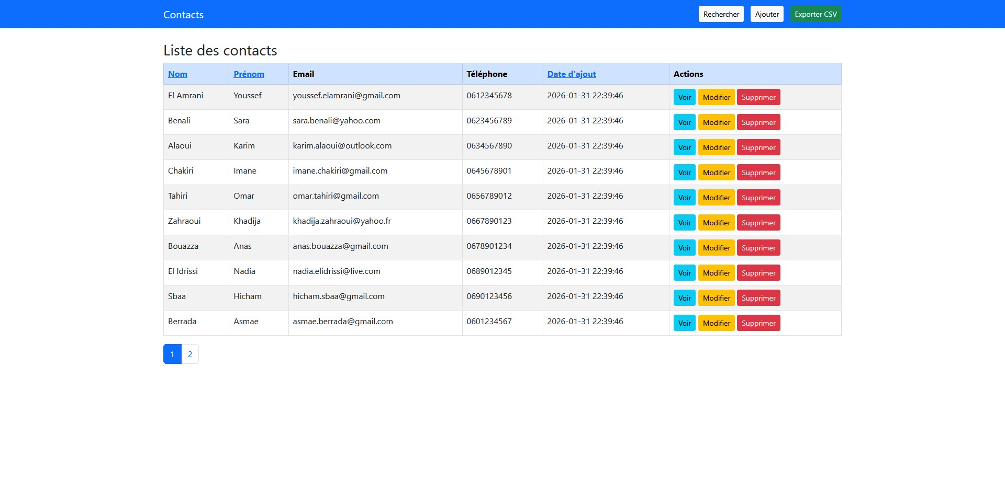

Formulaire d’ajout et de modification
Le formulaire d’ajout et de modification permet à l’utilisateur de saisir ou de mettre à jour les informations d’un contact. Les champs sont disposés de manière claire et logique, et des mécanismes de validation sont prévus afin de garantir la qualité des données saisies.
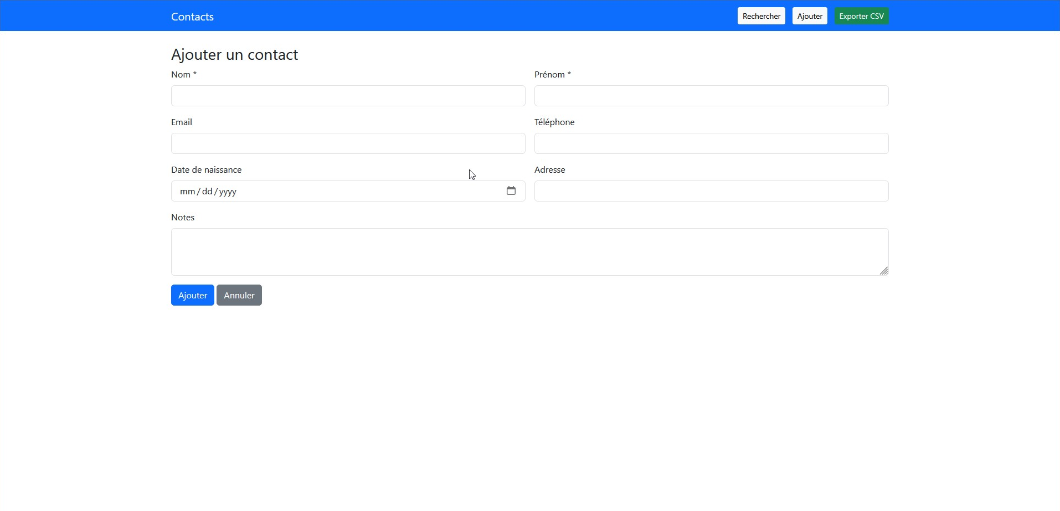
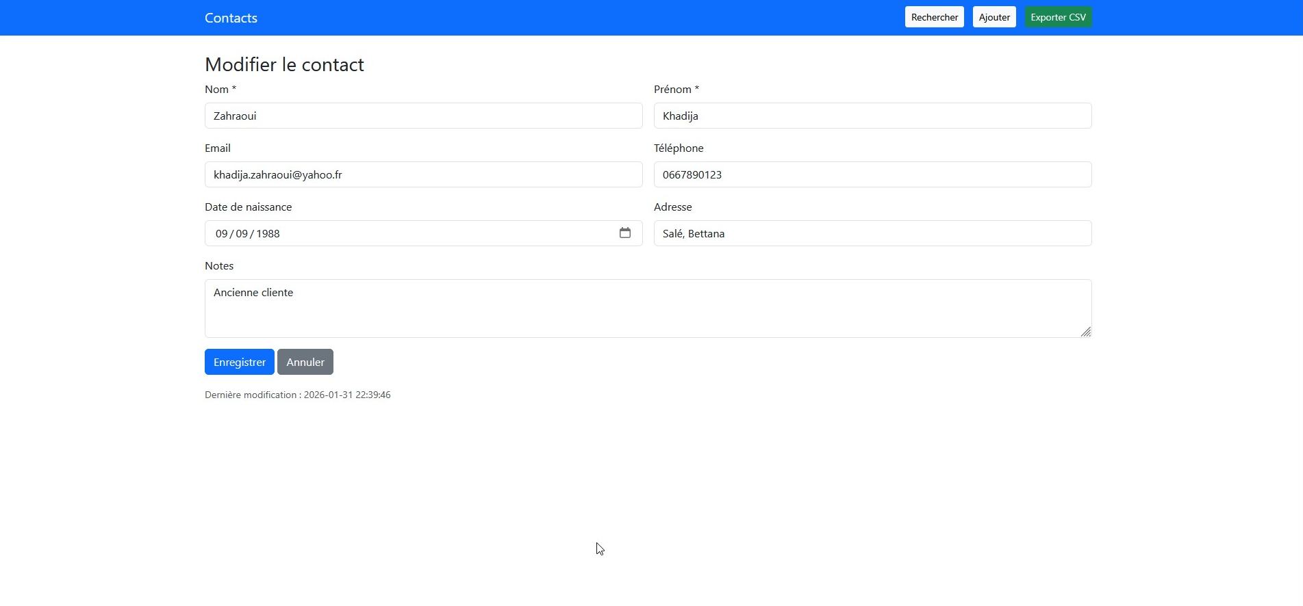

Interface de recherche
L’interface de recherche permet de filtrer rapidement les contacts selon différents critères, tels que le nom, le prénom ou l’adresse email. Cette fonctionnalité améliore l’expérience utilisateur en facilitant l’accès aux informations recherchées sans rechargement complet de la page.
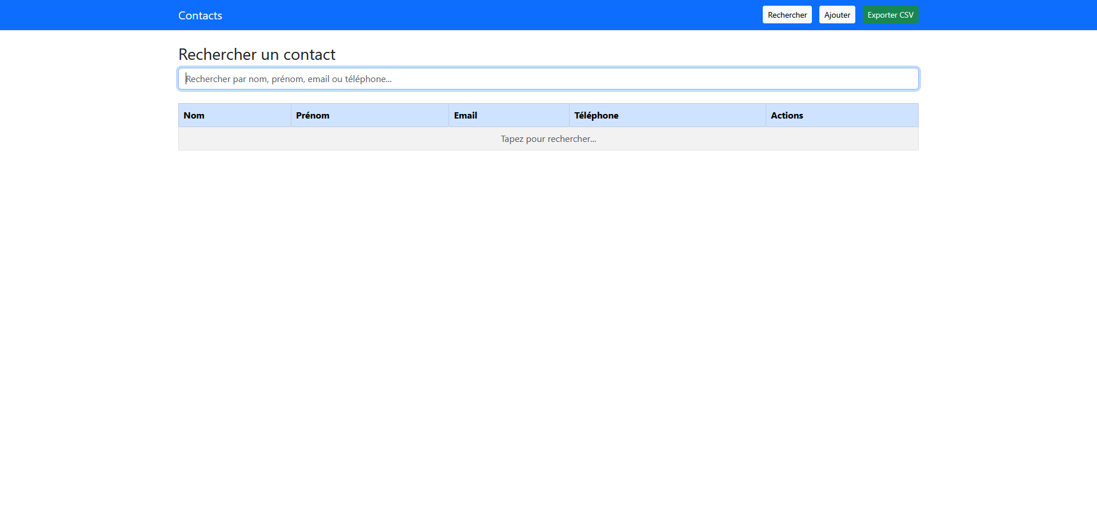

Implémentation

Technologies utilisées et environnement

L’implémentation de l’application Gestionnaire de Contacts repose sur des technologies web largement utilisées dans le développement d’applications dynamiques. Le choix de ces technologies vise à garantir la simplicité, la fiabilité et la facilité de maintenance du projet.
Le langage PHP est utilisé pour le développement côté serveur. Il assure le traitement des données, la gestion des formulaires ainsi que l’interaction avec la base de données. PHP permet également d’implémenter les mécanismes de validation et de gestion des erreurs nécessaires au bon fonctionnement de l’application.
La gestion des données est assurée par le système de gestion de base de données relationnelle MySQL. La communication entre PHP et la base de données est effectuée à l’aide de PDO (PHP Data Objects), ce qui permet l’utilisation de requêtes préparées et contribue à renforcer la sécurité de l’application contre les attaques de type injection SQL.
Les interfaces utilisateur sont développées à l’aide des technologies HTML5 et CSS3, avec l’intégration du framework Bootstrap 5. Ce framework facilite la conception d’interfaces responsives et améliore l’ergonomie de l’application sur différents types d’écrans.
Le projet est exécuté dans un environnement de développement local basé sur un serveur Apache via la plateforme XAMPP, qui regroupe l’ensemble des outils nécessaires à l’exécution d’une application PHP/MySQL. L’application est testée à l’aide d’un navigateur web moderne, garantissant sa compatibilité et son bon fonctionnement.

Connexion à la base de données
<?php
// Paramètres de connexion à la base de données
$host = 'localhost';
$dbname = 'your_database';
$username = 'root';
$password = '';

// Tentative de connexion à la base de données avec PDO
try {
$pdo = new PDO(
"mysql:host=$host;dbname=$dbname;charset=utf8",
$username,
$password
);

// Activation du mode exception pour la gestion des erreurs
$pdo->setAttribute(PDO::ATTR_ERRMODE, PDO::ERRMODE_EXCEPTION);

// Définition du mode de récupération des résultats
$pdo->setAttribute(PDO::ATTR_DEFAULT_FETCH_MODE, PDO::FETCH_ASSOC);

} catch (PDOException $e) {
// Affichage d’un message en cas d’échec de connexion
die("Connection failed: " . $e->getMessage());
}
?>

La connexion à la base de données constitue une étape essentielle dans l’implémentation de l’application Gestionnaire de Contacts. Elle permet d’assurer l’accès aux données stockées et leur manipulation à travers les différentes fonctionnalités de l’application.
Dans ce projet, la connexion est centralisée dans un fichier dédié afin d’éviter la duplication du code et de faciliter la maintenance. Ce fichier contient les paramètres nécessaires à la connexion, tels que le nom de la base de données, l’utilisateur, le mot de passe et l’hôte du serveur.
L’accès à la base de données MySQL est réalisé à l’aide de PDO (PHP Data Objects). Ce choix permet d’utiliser des requêtes préparées, contribuant ainsi à améliorer la sécurité de l’application, notamment en protégeant contre les attaques par injection SQL. De plus, l’utilisation de PDO offre une meilleure gestion des erreurs grâce aux exceptions.
En cas d’échec de la connexion, une gestion des erreurs est mise en place afin d’interrompre l’exécution de l’application et d’afficher un message explicite. Cette approche permet de détecter rapidement les problèmes liés à la configuration ou à l’environnement d’exécution.
La connexion établie est ensuite réutilisée dans l’ensemble des fichiers de l’application nécessitant un accès à la base de données, ce qui garantit une interaction cohérente et sécurisée entre l’application et les données stockées.
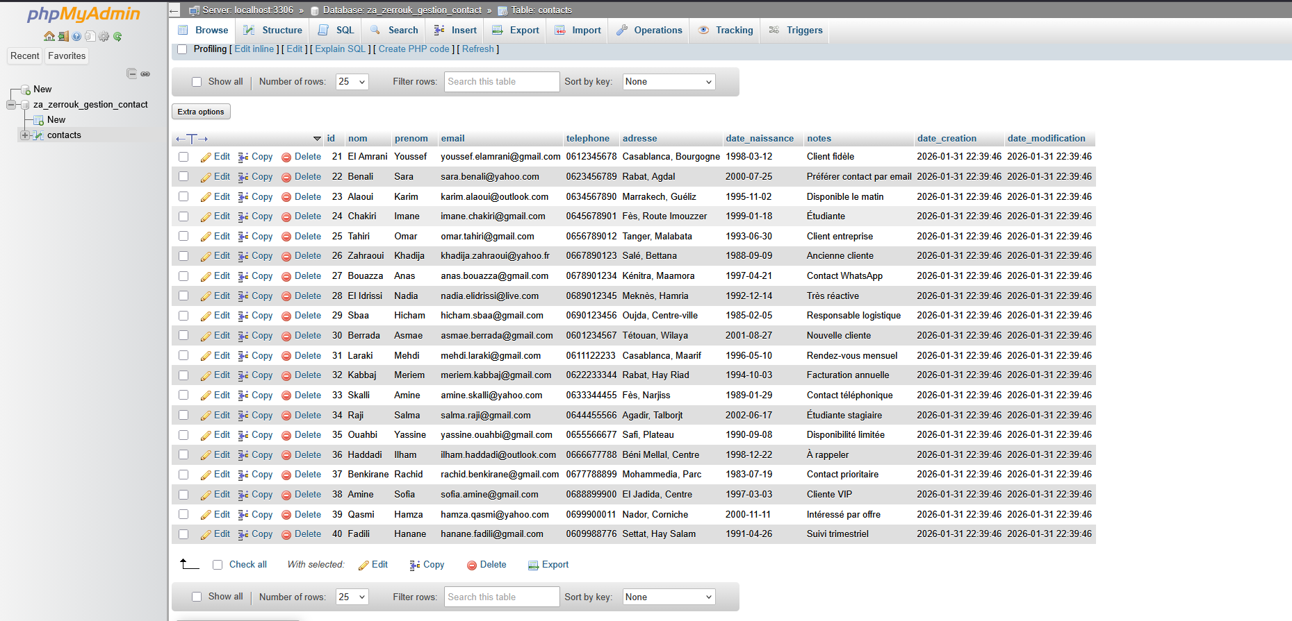
Figure 3: Données de la table contacts affichées via phpMyAdmin

Affichage de la liste des contacts
L’affichage de la liste des contacts constitue la fonctionnalité principale de l’application Gestionnaire de Contacts. Cette fonctionnalité permet à l’utilisateur de consulter l’ensemble des contacts enregistrés dans la base de données de manière claire et structurée.
Les données sont récupérées depuis la base de données à l’aide d’une requête SQL de type SELECT, exécutée via PDO. Les résultats sont ensuite parcourus en PHP et affichés sous forme de tableau HTML. Chaque ligne du tableau correspond à un contact et affiche les informations essentielles, telles que le nom, le prénom, l’adresse email et le numéro de téléphone.
L’utilisation d’un tableau permet une lecture simple et rapide des informations. De plus, des actions sont associées à chaque contact afin de permettre la modification ou la suppression directe depuis la liste. Cette approche améliore l’ergonomie de l’application et facilite la gestion des contacts.
L’interface d’affichage est conçue à l’aide du framework Bootstrap, ce qui garantit une présentation responsive et adaptée à différents formats d’écran. L’utilisateur peut ainsi consulter la liste des contacts aussi bien sur un ordinateur que sur un écran de taille réduite.

<?php
// Récupérer contacts avec tri et pagination
$stmt = $pdo->query("SELECT * FROM contacts ORDER BY $tri $ordre LIMIT $limit OFFSET $offset");
$contacts = $stmt->fetchAll();
?>

<table class="table table-bordered table-striped">
<thead class="table-primary">
<tr>
<th>Nom</th><th>Prénom</th><th>Email</th><th>Téléphone</th><th>Date d'ajout</th>
</tr>
</thead>
<tbody>
<?php foreach ($contacts as $c): ?>
<tr>
<td><?= htmlspecialchars($c['nom']) ?></td>
<td><?= htmlspecialchars($c['prenom']) ?></td>
<td><?= htmlspecialchars($c['email']) ?></td>
<td><?= htmlspecialchars($c['telephone']) ?></td>
<td><?= $c['date_creation'] ?></td>
</tr>
<?php endforeach; ?>
</tbody>
</table>
?>
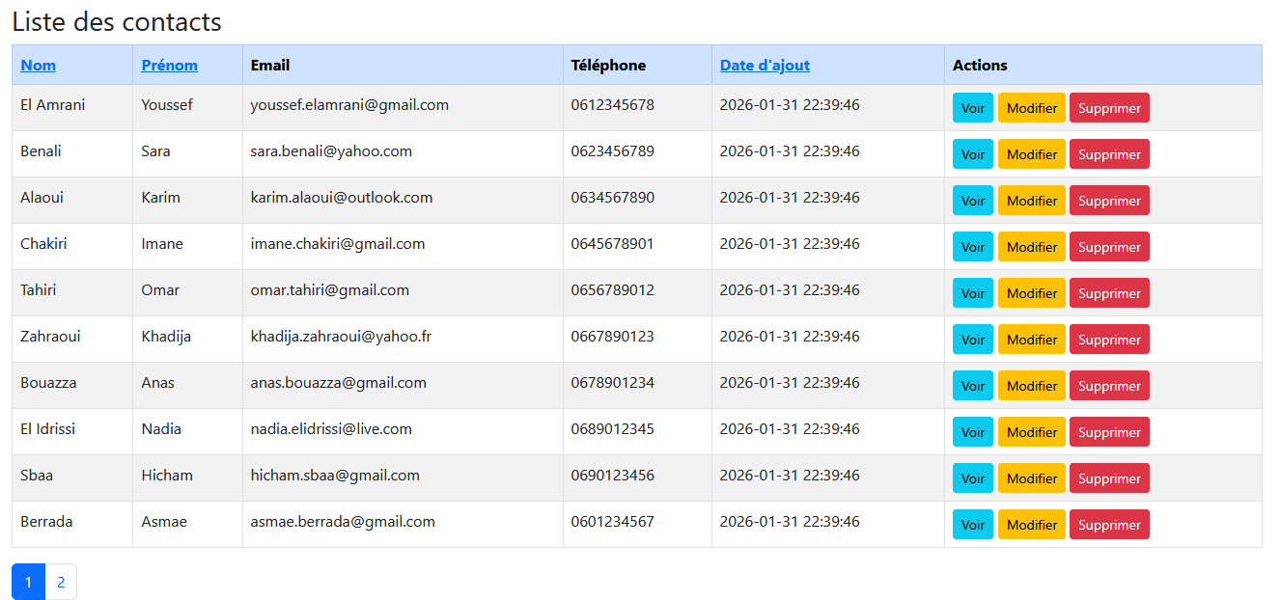
Figure 4: Affichage de la liste des contacts avec pagination et tri

Ajout d’un contact

La fonctionnalité d’ajout d’un contact permet à l’utilisateur d’enregistrer de nouvelles informations dans la base de données à travers un formulaire dédié. Cette étape est essentielle, car elle constitue le principal point d’entrée des données dans le système.
Le formulaire d’ajout est accessible depuis l’interface principale de l’application. Il permet la saisie des informations relatives au contact, telles que le nom, le prénom, l’adresse email, le numéro de téléphone, la date de naissance, l’adresse postale et des notes complémentaires. Les champs sont organisés de manière claire afin de faciliter la saisie des données.
Lors de la soumission du formulaire, les données sont traitées côté serveur en PHP. Avant l’insertion dans la base de données, une validation est effectuée afin de garantir la cohérence des informations saisies. En particulier, l’unicité de l’adresse email est vérifiée afin d’éviter l’enregistrement de doublons dans la base de données.
Une fois les données validées, une requête SQL de type INSERT est exécutée à l’aide de PDO pour enregistrer le nouveau contact. En cas de succès, l’utilisateur est redirigé vers la page affichant la liste des contacts. Dans le cas contraire, un message d’erreur est affiché afin d’informer l’utilisateur du problème rencontré.

<?php
// filepath: ajouter.php (extrait)
if ($_SERVER['REQUEST_METHOD'] === 'POST') {
$nom = trim($_POST['nom']);
$prenom = trim($_POST['prenom']);
$email = trim($_POST['email']);
$telephone = trim($_POST['telephone']);
$adresse = trim($_POST['adresse'] ?? '');
$date_naissance = $_POST['date_naissance'] ?: null;
$notes = trim($_POST['notes'] ?? '');

// Validation serveur
if (empty($nom) || empty($prenom)) {
$message = "<div class='alert alert-danger'>Le nom et prénom sont obligatoires.</div>";
} else {
$stmt = $pdo->prepare("
INSERT INTO contacts (nom, prenom, email, telephone, adresse, date_naissance, notes)
VALUES (?, ?, ?, ?, ?, ?, ?)
");
$stmt->execute([$nom, $prenom, $email, $telephone, $adresse, $date_naissance, $notes]);
header("Location: index.php?success=1");
exit;
}
}
?>
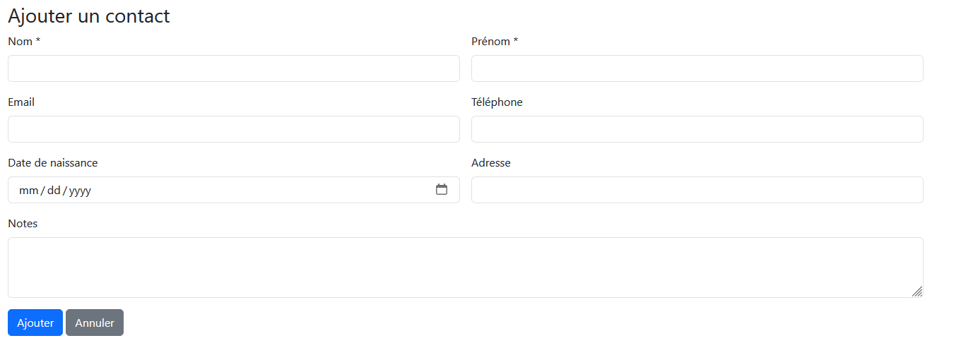
Figure 5: capture du formulaire d’ajout d’un contact

Modification d’un contact

La fonctionnalité de modification d’un contact permet à l’utilisateur de mettre à jour les informations déjà enregistrées dans la base de données. Elle est essentielle pour garantir l’actualité et la fiabilité des données stockées dans l’application Gestionnaire de Contacts.
L’accès à cette fonctionnalité se fait depuis la page affichant la liste des contacts, à l’aide d’un lien ou d’un bouton associé à chaque contact. Lorsqu’un contact est sélectionné, ses informations sont récupérées depuis la base de données et affichées dans un formulaire prérempli. Cette approche facilite la modification en permettant à l’utilisateur de visualiser les données existantes avant d’apporter des changements.
Lors de la soumission du formulaire, les nouvelles informations sont traitées côté serveur. Une validation est effectuée afin de s’assurer que les champs obligatoires sont correctement renseignés et que l’adresse email reste cohérente avec les contraintes définies. Si l’email n’est pas modifié, il est conservé tel quel afin d’éviter toute erreur liée à l’unicité.
Après validation, une requête SQL de type UPDATE est exécutée à l’aide de PDO pour mettre à jour les informations du contact concerné. La date de modification est automatiquement mise à jour grâce au mécanisme prévu au niveau de la base de données. En cas de succès, l’utilisateur est redirigé vers la liste des contacts.
<?php
// filepath: modifier.php (extrait)
// Récupérer le contact par ID
if (isset($_GET['id'])) {
$stmt = $pdo->prepare("SELECT * FROM contacts WHERE id = ?");
$stmt->execute([$_GET['id']]);
$contact = $stmt->fetch();
}
// Mise à jour du contact
if ($_SERVER['REQUEST_METHOD'] === 'POST') {
$id = $_POST['id'];
$nom = trim($_POST['nom']);
$prenom = trim($_POST['prenom']);
$email = trim($_POST['email']);
$telephone = trim($_POST['telephone']);
$adresse = trim($_POST['adresse']);
$date_naissance = $_POST['date_naissance'] ?: null;
$notes = trim($_POST['notes']);

$stmt = $pdo->prepare("
UPDATE contacts SET nom = ?, prenom = ?, email = ?, telephone = ?, adresse = ?, date_naissance = ?, notes = ?
WHERE id = ?
");
$stmt->execute([$nom, $prenom, $email, $telephone, $adresse, $date_naissance, $notes, $id]);
}
?>
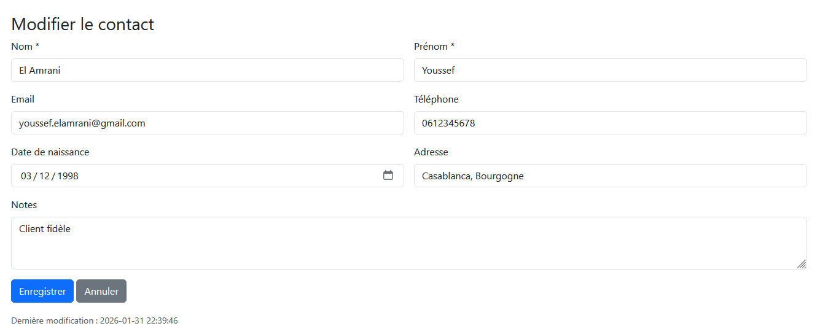
Figure 6: Formulaire de modification d’un contact

Suppression d’un contact

La fonctionnalité de suppression d’un contact permet à l’utilisateur de retirer définitivement un enregistrement de la base de données. Cette opération doit être réalisée avec précaution afin d’éviter toute perte accidentelle de données.
Dans l’application Gestionnaire de Contacts, la suppression d’un contact est accessible depuis la page affichant la liste des contacts, à l’aide d’un bouton dédié associé à chaque contact. Avant l’exécution de la suppression, une demande de confirmation est affichée à l’utilisateur. Cette étape permet de limiter les erreurs liées à des suppressions involontaires.
Une fois la confirmation obtenue, l’identifiant du contact est transmis au serveur. Une requête SQL de type DELETE, exécutée via PDO, permet alors de supprimer le contact correspondant dans la base de données. Après la suppression, l’utilisateur est redirigé vers la liste des contacts mise à jour.
Cette fonctionnalité contribue à maintenir la base de données propre et à jour, tout en respectant les principes de sécurité et d’ergonomie de l’application.

<?php
require 'config/database.php';
if (isset($_GET['id'])) {
$id = (int) $_GET['id'];

$stmt = $pdo->prepare("DELETE FROM contacts WHERE id = ?");
$stmt->execute([$id]);
}

header("Location: index.php");
exit;
?>

Recherche dynamique des contacts
La recherche dynamique des contacts permet à l’utilisateur de retrouver rapidement une information spécifique sans parcourir l’ensemble de la liste. Cette fonctionnalité améliore considérablement l’expérience utilisateur, en particulier lorsque le nombre de contacts devient important.
Dans l’application Gestionnaire de Contacts, la recherche est effectuée à partir d’un champ de saisie permettant de filtrer les contacts selon différents critères, tels que le nom, le prénom ou l’adresse email. La recherche est déclenchée automatiquement lors de la saisie, sans nécessiter le rechargement complet de la page.
Sur le plan technique, cette fonctionnalité repose sur l’envoi des données de recherche au serveur, qui exécute une requête SQL adaptée afin de filtrer les résultats correspondants. Les contacts trouvés sont ensuite renvoyés et affichés dynamiquement à l’utilisateur.
Cette approche permet d’obtenir un affichage réactif et fluide, tout en conservant une interaction sécurisée avec la base de données grâce à l’utilisation de requêtes préparées.

<?php
// filepath: rechercher.php (extrait)
require 'config/database.php';

$q = isset($_GET['q']) ? trim($_GET['q']) : '';

if ($q !== '') {
$search = "%$q%";
$stmt = $pdo->prepare("
SELECT * FROM contacts
WHERE nom LIKE ? OR prenom LIKE ? OR email LIKE ? OR telephone LIKE ?
ORDER BY nom ASC
LIMIT 20
");
$stmt->execute([$search, $search, $search, $search]);
$contacts = $stmt->fetchAll();
}
?>

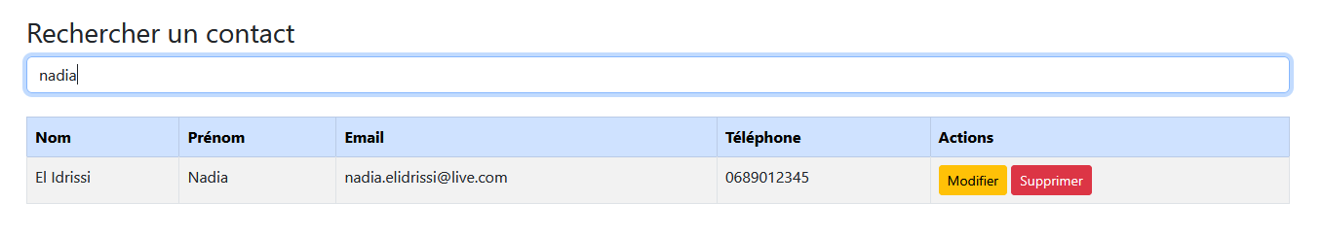
Figure 7: affichage dynamique des résultats de recherche

Exportation des contacts (CSV)

La fonctionnalité d’exportation des contacts permet à l’utilisateur d’extraire l’ensemble des données enregistrées dans l’application sous forme de fichier CSV (Comma-Separated Values). Ce format est largement utilisé et compatible avec de nombreux outils, tels que les tableurs ou les logiciels de gestion de données.
Dans l’application Gestionnaire de Contacts, l’exportation est déclenchée à partir d’une action utilisateur, généralement via un bouton dédié. Lors de cette action, une requête SQL permet de récupérer l’ensemble des contacts depuis la base de données. Les données sont ensuite formatées et écrites dans un fichier CSV, qui est automatiquement téléchargé par le navigateur.
Sur le plan technique, les en-têtes HTTP appropriés sont définis afin d’indiquer au navigateur qu’un fichier doit être téléchargé. Chaque contact est ensuite écrit ligne par ligne dans le fichier CSV, ce qui garantit une structure claire et facilement exploitable.
Cette fonctionnalité offre une valeur ajoutée importante à l’application, en permettant la sauvegarde, l’archivage ou la réutilisation des données dans d’autres outils.

<?php
require 'config/database.php';
// En-têtes pour téléchargement CSV
header('Content-Type: text/csv; charset=utf-8');
header('Content-Disposition: attachment; filename=contacts_' . date('Y-m-d') . '.csv');

$output = fopen('php://output', 'w');

// En-têtes CSV
fputcsv($output, ['Nom', 'Prénom', 'Email', 'Téléphone', 'Adresse', 'Date de naissance', 'Notes', 'Date création']);

// Récupérer les contacts
$stmt = $pdo->query("SELECT nom, prenom, email, telephone, adresse, date_naissance, notes, date_creation FROM contacts ORDER BY nom ASC");

while ($row = $stmt->fetch()) {
fputcsv($output, $row);
}

fclose($output);
exit;
?>

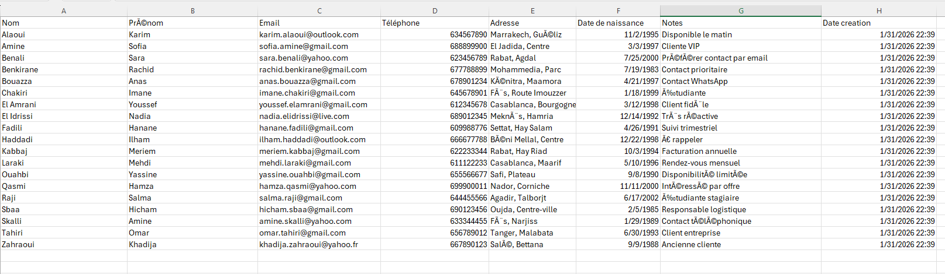
Figure 8: Fichier CSV contenant la liste des contacts ouvert dans un tableur

Gestion des erreurs et validation des données
La gestion des erreurs et la validation des données constituent des éléments essentiels afin d’assurer la fiabilité, la sécurité et la stabilité de l’application Gestionnaire de Contacts. Ces mécanismes permettent de prévenir l’insertion de données incorrectes et de limiter les comportements inattendus lors de l’utilisation de l’application.
La validation des données est effectuée principalement côté serveur, lors du traitement des formulaires d’ajout et de modification des contacts. Les champs obligatoires, tels que le nom, le prénom et l’adresse email, sont vérifiés avant toute interaction avec la base de données. Cette validation permet de s’assurer que les informations saisies sont complètes et cohérentes.
En complément, des contraintes sont définies au niveau de la base de données, notamment l’unicité de l’adresse email. En cas de tentative d’insertion d’un doublon, une erreur est générée et traitée par l’application afin d’informer l’utilisateur du problème rencontré.
La gestion des erreurs est également assurée lors de la connexion à la base de données et lors de l’exécution des requêtes SQL. L’utilisation de PDO avec le mode ERRMODE_EXCEPTION permet de détecter les erreurs et d’éviter l’exécution d’instructions incorrectes. Des messages clairs sont affichés à l’utilisateur afin de faciliter la compréhension des erreurs sans exposer d’informations sensibles.
Ces mécanismes contribuent à renforcer la robustesse de l’application et à garantir une utilisation sécurisée et fiable.

Difficultés rencontrées et solutions apportées

Au cours de la réalisation du projet Gestionnaire de Contacts, plusieurs difficultés ont été rencontrées à différentes étapes du développement. Ces difficultés ont permis de renforcer la compréhension des concepts étudiés et d’améliorer la qualité globale de l’application.
Gestion de la connexion à la base de données
L’une des premières difficultés a concerné la configuration de la connexion entre l’application PHP et la base de données MySQL. Des erreurs liées aux paramètres de connexion ou à l’encodage des caractères ont été observées. Cette problématique a été résolue en centralisant la connexion dans un fichier dédié et en utilisant PDO avec le paramètre charset=utf8, garantissant ainsi une meilleure compatibilité avec les caractères accentués.
Validation des données et gestion des doublons
La gestion de l’unicité de l’adresse email a également constitué un défi, notamment lors de l’ajout et de la modification des contacts. La solution adoptée a consisté à appliquer une contrainte UNIQUE au niveau de la base de données, complétée par une validation côté serveur afin d’afficher des messages d’erreur clairs à l’utilisateur en cas de doublon.
Affichage et organisation des données
Lors de l’affichage de la liste des contacts, la gestion d’un nombre important d’enregistrements a nécessité la mise en place d’un système de pagination et de tri. Cette approche a permis d’améliorer la lisibilité des données et d’optimiser les performances de l’application.
Exportation des données
L’exportation des contacts au format CSV a entraîné des difficultés liées à l’encodage des caractères et au formatage des données lors de l’ouverture du fichier dans un tableur. Ces problèmes ont été corrigés en adaptant les en-têtes HTTP et le format des données générées, assurant ainsi une meilleure compatibilité avec les outils externes.
Interface utilisateur et ergonomie
Enfin, l’organisation des interfaces a nécessité plusieurs ajustements afin de garantir une navigation claire et intuitive. L’utilisation du framework Bootstrap a permis d’améliorer rapidement l’ergonomie et la réactivité de l’application.
Grâce à ces solutions, l’application répond désormais aux exigences fonctionnelles du projet tout en garantissant stabilité, sécurité et facilité d’utilisation.

Tests et Validation
ette section présente les tests réalisés afin de vérifier le bon fonctionnement de l’application Gestionnaire de Contacts. Les tests ont été effectués dans un environnement local et portent sur l’ensemble des fonctionnalités principales de l’application. L’objectif est de s’assurer que chaque fonctionnalité répond correctement aux besoins définis et que les résultats obtenus sont conformes aux attentes.

4.1 Environnement de test
Les tests ont été réalisés dans les conditions suivantes :
- Système d’exploitation : Windows
- Serveur local : XAMPP (Apache, MySQL)
- Langage côté serveur : PHP
- Base de données : MySQL
- Navigateur : Google Chrome / Mozilla Firefox
Cet environnement permet de simuler un contexte réel d’utilisation d’une application web dynamique.

4.2 Stratégie de test
Les tests effectués sont principalement des tests fonctionnels, visant à vérifier le comportement de l’application du point de vue de l’utilisateur. Chaque fonctionnalité a été testée à l’aide de scénarios simples, incluant des cas valides et des cas d’erreur, afin d’évaluer la robustesse du système.

4.3 Scénarios de test
Test 1 : Ajout d’un contact valide
- Action : Saisie correcte de toutes les informations du formulaire
- Résultat attendu : Le contact est ajouté à la base de données
- Résultat obtenu : Conforme
Test 2 : Ajout d’un contact avec email existant
- Action : Ajout d’un contact avec une adresse email déjà enregistrée
- Résultat attendu : Affichage d’un message d’erreur
- Résultat obtenu : Conforme
Test 3 : Affichage de la liste des contacts
- Action : Accès à la page principale
- Résultat attendu : Affichage de la liste des contacts avec pagination
- Résultat obtenu : Conforme
Test 4 : Modification d’un contact
- Action : Mise à jour des informations d’un contact existant
- Résultat attendu : Les nouvelles informations sont enregistrées
- Résultat obtenu : Conforme
Test 5 : Suppression d’un contact
- Action : Suppression après confirmation
- Résultat attendu : Le contact est supprimé de la base de données
- Résultat obtenu : Conforme
Test 6 : Recherche dynamique
- Action : Recherche par nom ou email
- Résultat attendu : Résultats filtrés en temps réel
- Résultat obtenu : Conforme
Test 7 : Exportation des contacts
- Action : Exportation au format CSV
- Résultat attendu : Téléchargement d’un fichier contenant les contacts
- Résultat obtenu : Conforme

4.4 Validation globale
L’ensemble des tests réalisés montre que l’application répond correctement aux exigences fonctionnelles définies au début du projet. Aucune anomalie bloquante n’a été détectée lors des différentes phases de test. Les mécanismes de validation et de gestion des erreurs permettent une utilisation stable et sécurisée de l’application.
Ces résultats confirment que l’application Gestionnaire de Contacts est fonctionnelle, fiable et conforme aux objectifs fixés.

Conclusion

Le projet « Gestionnaire de Contacts » a permis de mettre en pratique les connaissances acquises en développement web et en gestion de bases de données relationnelles. À travers la conception et la réalisation de cette application, les objectifs fixés au début du projet ont été atteints.
L’application développée permet la gestion complète des contacts, incluant l’ajout, l’affichage, la modification, la suppression, la recherche dynamique et l’exportation des données. L’utilisation du langage PHP combinée à MySQL et à l’extension PDO a assuré une interaction sécurisée et fiable avec la base de données, tout en respectant les bonnes pratiques de développement.
Ce projet a également permis de renforcer les compétences en structuration d’une application web, en validation des données et en gestion des erreurs. Les différentes phases, allant de l’analyse et la conception jusqu’aux tests et à la validation, ont contribué à la réalisation d’une application fonctionnelle et cohérente.
Enfin, plusieurs améliorations pourraient être envisagées dans une version future, telles que la gestion des utilisateurs avec authentification, l’ajout de fonctionnalités de filtrage avancé ou encore l’amélioration de la sécurité et de l’interface utilisateur. Ces perspectives montrent que l’application peut évoluer vers un système plus complet répondant à des besoins plus complexes.

